|  |
| --- |
| Условие задачи |

Вы успешно прошли собеседование и теперь являетесь системным администратором небольшой компании, занимающей несколько соседних помещений на одном этаже здания. Компьютеры в офисе этой компании пока работают автономно, однако всё чаще ощущается необходимость объединения компьютеров в сеть для совместного использования данных и ресурсов. Руководитель отдела поставил перед вами задачу по созданию схемы будущей компьютерной сети.

|  |
| --- |
| Ход выполнения работы |

|  |
| --- |
| Подготовка к практической работе |

Запустите NetEmul – программу, позволяющую моделировать компьютерную сеть, настраивать её и смотреть за происходящими в ней процессами

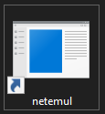

Откроется окно программы NetEmul

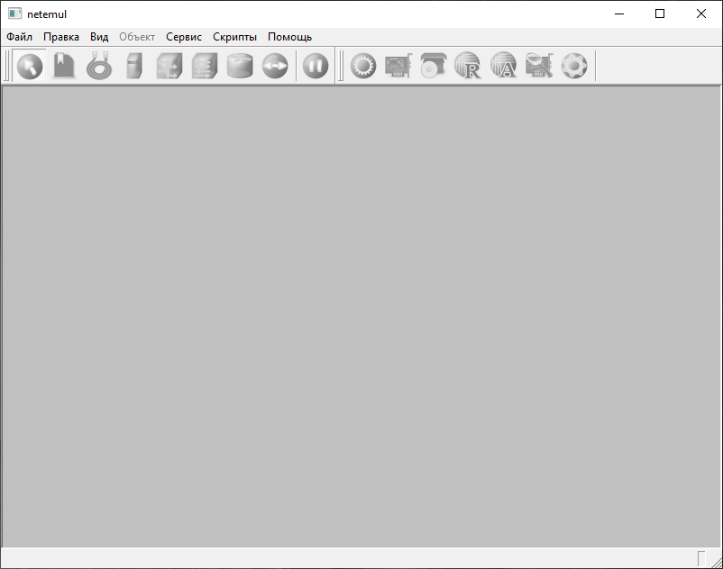

|  |
| --- |
| Создание схемы компьютерной сети |

Выберите меню «Файл» - «Новый» или нажмите сочетание клавиш «CTRL» + «N»

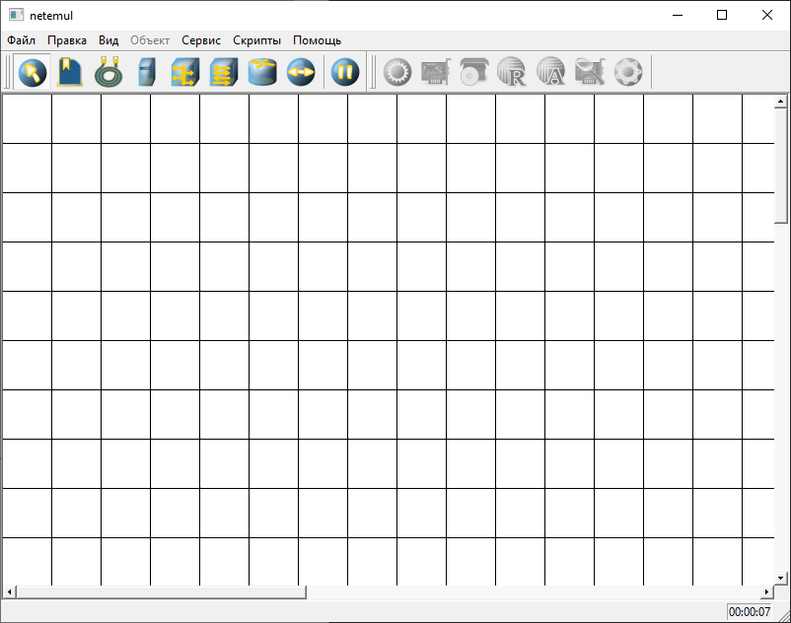

Сразу сохраните данный файл, для этого нажмите «Файл» - «Сохранить», выберите расположение «Рабочий стол», задайте имя файла «Практика демо фамилия группа» (например, «Практика демо Иванов 430с») и нажмите «Сохранить»

На панели инструментов выберите «Компьютер»  и с помощью курсора расставьте четыре компьютера друг под другом через одну клетку и выберите «Перемещение объектов» 

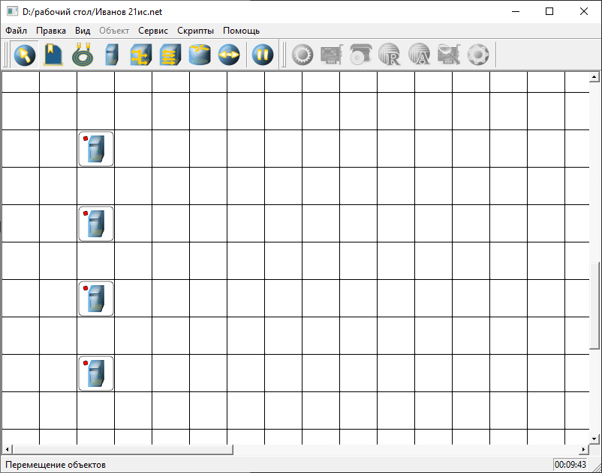

Нажмите ПКМ (правая кнопка мыши) на первом компьютере и выберите «Интерфейсы»

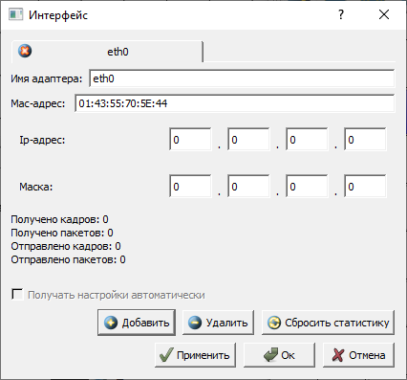

Для начала смените «Имя адаптера» с «eth0» на «eth1», для этого нажмите , выберите вкладку «eth0» и нажмите 

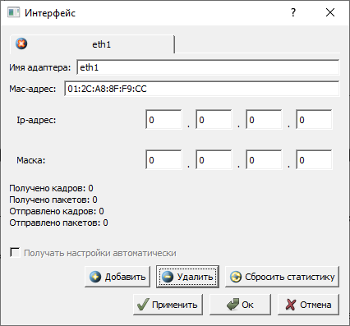

Задайте Ip-адрес 192.168.1.1, маска подсети при этом автоматически изменится на 255.255.255.0

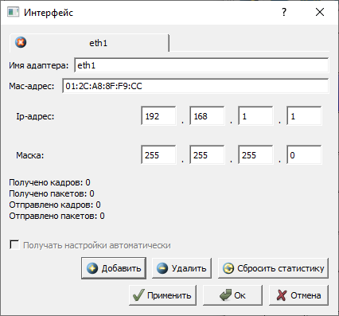

Нажмите «Применить» и «ОК»

Добавьте надпись слева от первого компьютера, для этого:

* нажмите «Вставить текстовую надпись» 
* щёлкните слева от компьютера
* отредактируйте надпись (щёлкните на ней): вместо «Комментарий» впишите «PC-1»
* щёлкните в любом месте в окне программы вне надписи (размер автоматически поменяется)
* расположите слева от первого компьютера (зажмите на надписи ЛКМ и перетаскивайте)

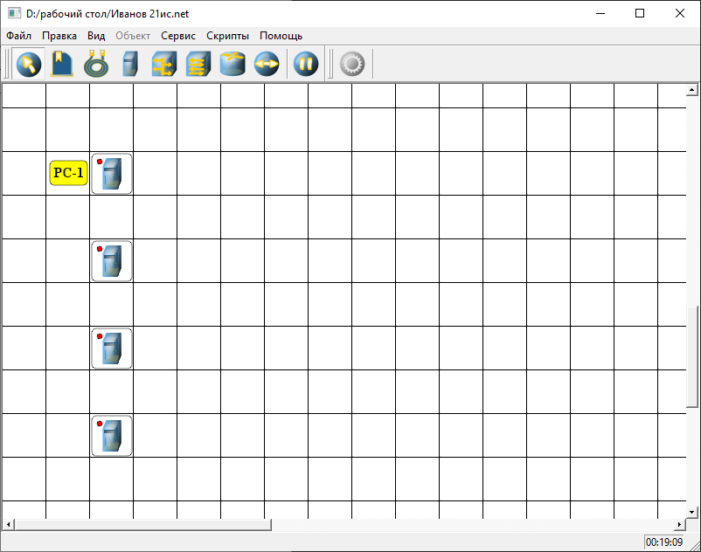

Аналогичным образом настройте оставшиеся компьютеры, в соответствии со следующими параметрами, а также подпишите их

|  |  |  |  |  |
| --- | --- | --- | --- | --- |
| Компьютер  (сверху вниз) | Подписать | Имя адаптера | Ip-адрес | Маска |
| второй | PC-2 | eth2 | 192.168.1.2 | 255.255.255.0 |
| третий | PC-3 | eth3 | 192.168.1.3 |
| четвёртый | PC-4 | eth4 | 192.168.1.4 |

Добавьте над всеми компьютерами надпись «Отдел кадров»

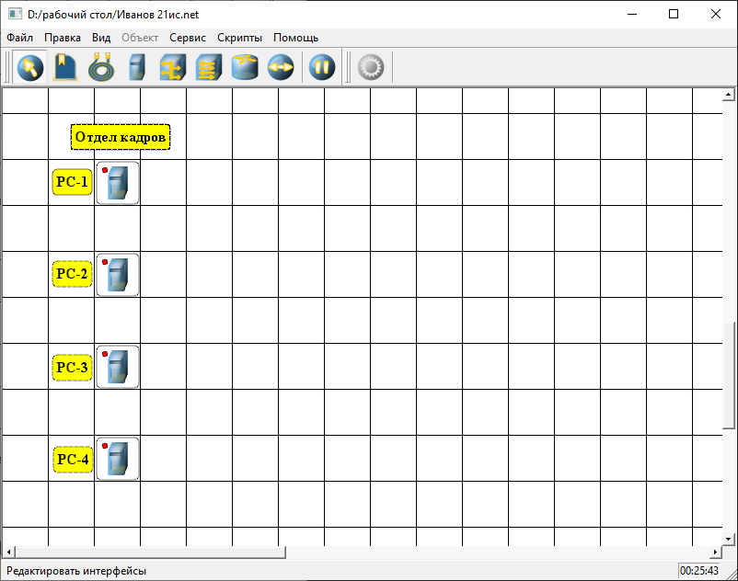

Сохраните файл: «Файл» - «Сохранить» или сочетания клавиш «CTRL» + «S»

Добавьте в схему коммутатор с помощью кнопки «Добавить коммутатор»  и подпишите его «COM-OK»

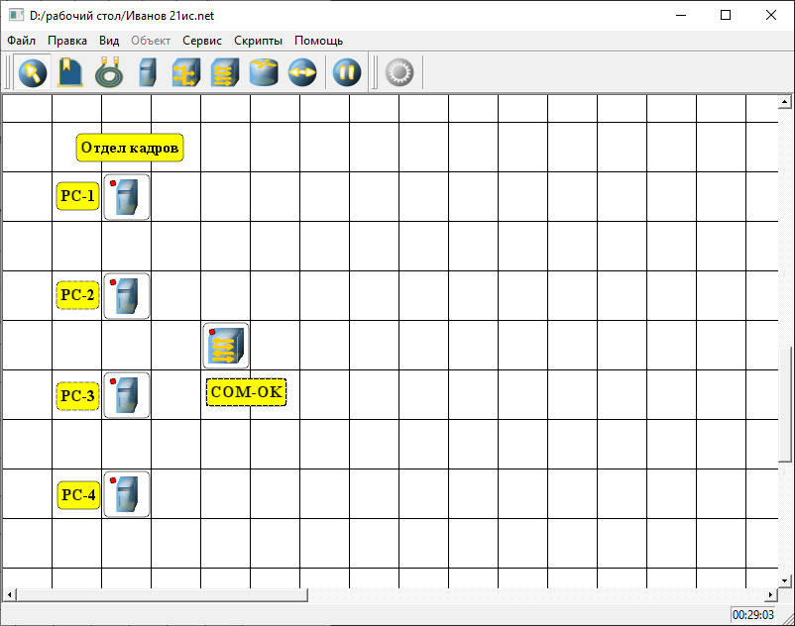

Соединим компьютеры с коммутатором, для этого:

* выберите «Создать соединение» 
* нажмите на компьютере «PC-1»
* удерживая ЛКМ, протяните линию до коммутатора «COM-OK»
* в открывшемся окне слева выберите «eth1», справа «LAN1» и нажмите 

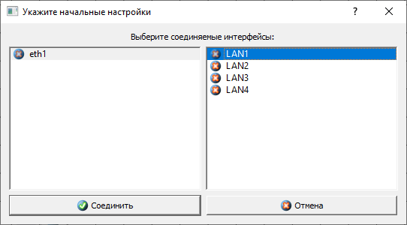

* аналогичным образом соедините с коммутатором компьютеры «PC-2», «PC-3», «PC-4» (eth2 – LAN2, eth3 – LAN3, eth4 – LAN4)

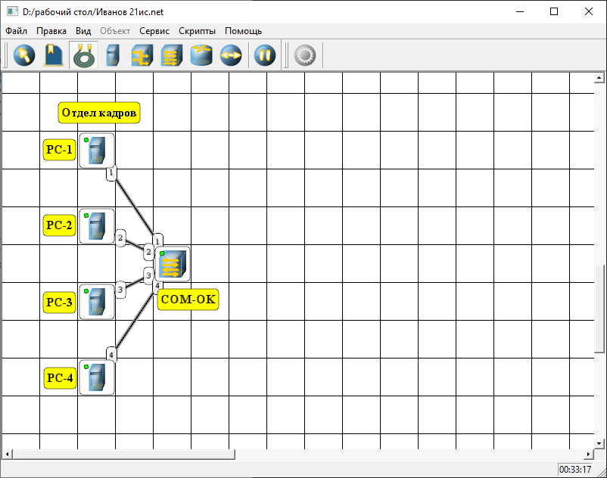

В существующую схему компьютерной сети добавьте ещё два отдела - «Бухгалтерия» и «Офис» в соответствии со следующими параметрами

|  |  |  |  |
| --- | --- | --- | --- |
| Бухгалтерия | | | |
| Имя компьютера | Имя адаптера | Ip-адрес | Маска |
| PC-1-BU | eth1 | 192.168.2.1 | 255.255.255.0 |
| PC-2-BU | eth2 | 192.168.2.2 |
| PC-3-BU | eth3 | 192.168.2.3 |
| Имя коммутатора «COM-BU» | | | |

|  |  |  |  |
| --- | --- | --- | --- |
| Офис | | | |
| Имя компьютера | Имя адаптера | Ip-адрес | Маска |
| PC-1-OF | eth1 | 192.168.3.1 | 255.255.255.0 |
| PC-2-OF | eth2 | 192.168.3.2 |
| PC-3-OF | eth3 | 192.168.3.3 |
| PC-4-OF | eth4 | 192.168.3.4 |
| PC-5-OF | eth5 | 192.168.3.5 |
| PC-6-OF | eth6 | 192.168.3.6 |
| PC-7-OF | eth7 | 192.168.3.7 |
| Имя коммутатора «COM-OF» | | | |

Примечание. Так как по умолчанию в схеме у коммутатора четыре порта, необходимо нажать на нём ПКМ, выбрать «Свойства», а затем выбрать «Количество портов» – 8 (или более)

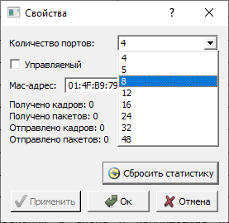

Нажать «Применить» и «ОК»

В главном меню «Вид» снимите флажок «Показывать надписи»

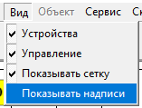

Не забудьте соединить компьютеры с соответствующими коммутаторами

Результатом проделанной работы является следующая схема компьютерной сети

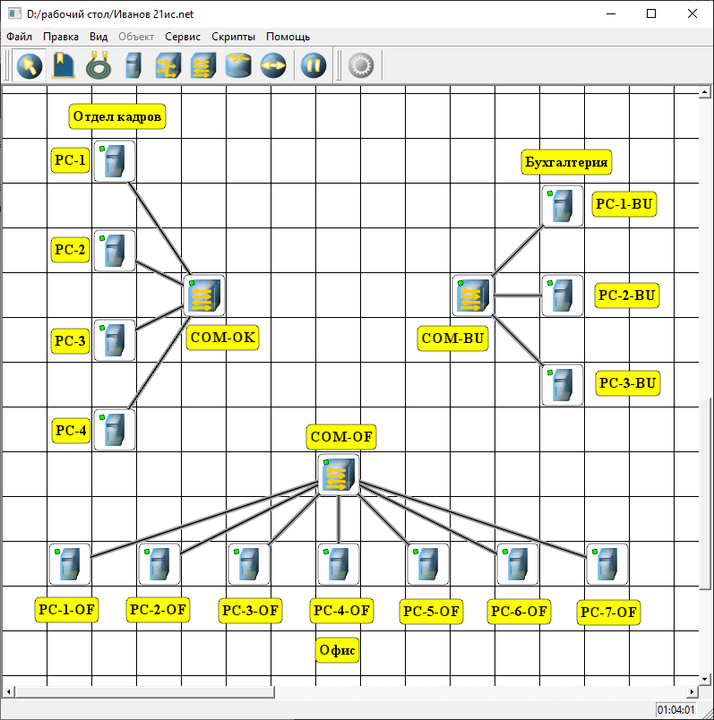

Сохраните файл: «Файл» - «Сохранить» или сочетания клавиш «CTRL» + «S»

Примечание. Перед выполнением следующего шага, убедитесь, что у всех компьютеров и коммутаторов в вашей компьютерной сети горит зелёный кружок. Это означает, что все устройства на данный момент настроены правильно

Добавьте в схему маршрутизатор с помощью кнопки «Добавить коммутатор» , подпишите его «MAR»

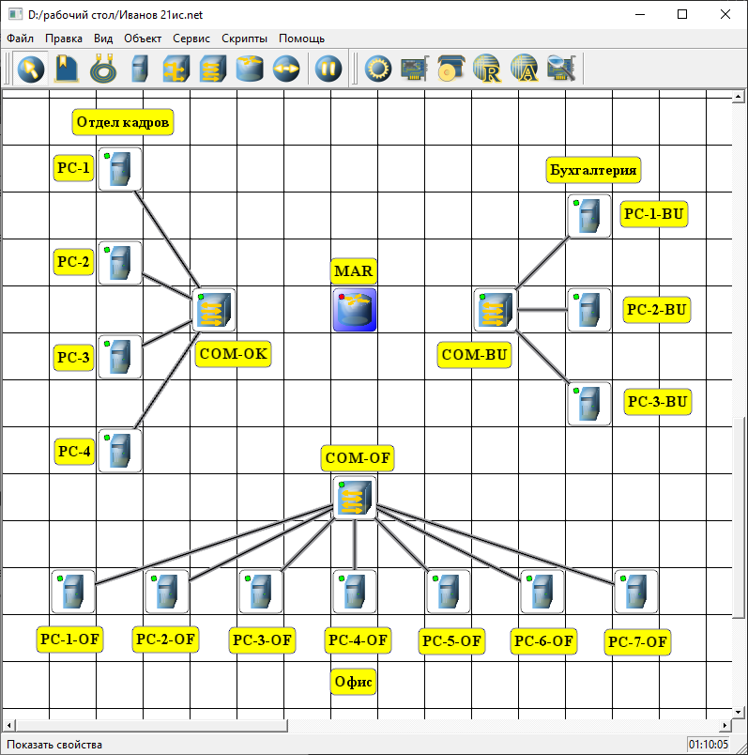

С помощью ПКМ выберите «Свойства» и установите количество портов 4 (или более)

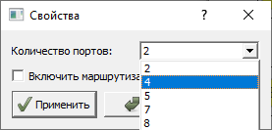

Настроим маршрутизацию в компьютерной сети. Для этого щёлкаем ПКМ на «PC-1» отдела кадров и выбираем «Свойства»

Устанавливаем «Шлюз по умолчанию» 192.168.1.255 и ставим галочку «Включить маршрутизацию»

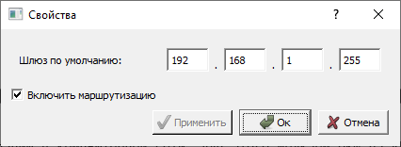

Нажимаем «Применить» и «ОК»

Выставляем такие же настройки для «PC-2», «PC-3», «PC-4» отдела кадров

Аналогично выставляем настройки для отделов «Бухгалтерия» и «Офис» в соответствии со следующими параметрами

|  |  |
| --- | --- |
| Отдел | Шлюз по умолчанию |
| Бухгалтерия | 192.168.2.255 |
| Офис | 192.168.3.255 |

Соедините коммутаторы «COM-OK», «COM-BU», «COM-OF» с маршрутизатором «MAR» (LAN5 – LAN1, LAN4 – LAN2, LAN8 – LAN3)

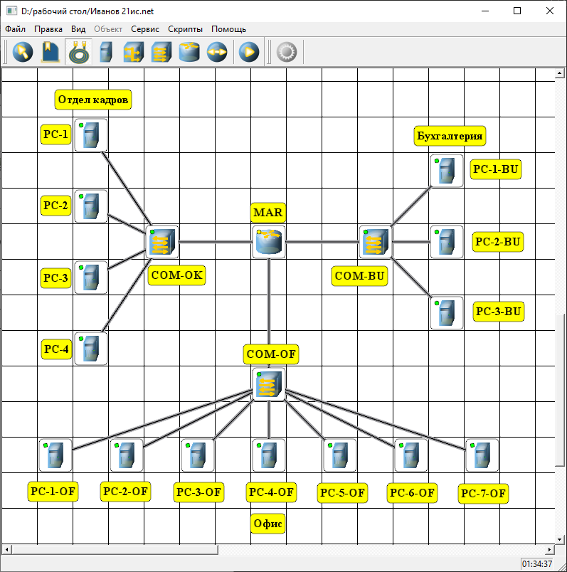

Настраиваем маршрутизатор: в свойствах устанавливаем галочку «Включить маршрутизацию», затем «Применить» и «ОК»

Затем нажимаем ПКМ – «Интерфейсы»

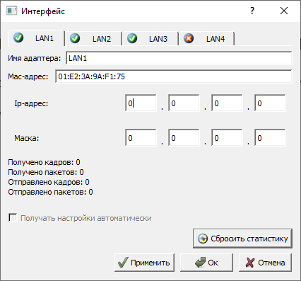

Выставляем «Имя адаптера» и «Ip-адрес» в соответствии со следующими параметрами

|  |  |  |
| --- | --- | --- |
| Имя адаптера | Ip-адрес | Маска |
| LAN1 | Ip-адрес шлюза по умолчанию для отдела кадров | 255.255.255.0 |
| LAN2 | Ip-адрес шлюза по умолчанию для бухгалтерии |
| LAN3 | Ip-адрес шлюза по умолчанию для офиса |

Нажимаем «Применить» после каждого выставленного Ip-адреса, затем нажимаем «ОК»

Если кружок у маршрутизатора загорелся зелёным, значит всё настроено правильно

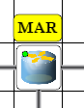

Сохраните схему компьютерной сети

Осталось протестировать созданную схему компьютерной сети – для этого необходимо отправить данные с компьютера одного отдела на компьютер другого:

* выберите «Отправить данные» 
* выберите компьютер «PC-1» отдела кадров 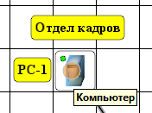
* выберите протокол UDP и укажите «Размер в килобайтах» 512 КВ

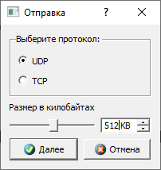

* нажмите 
* выберите «PC-3-BU» отдела «Бухгалтерия» 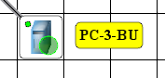
* укажите интерфейс приёмника «eth3» и нажмите 

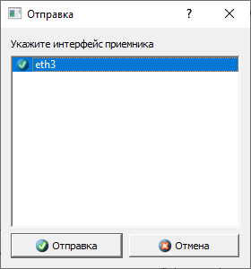

* нажмите «Запустить симуляцию» 
* понаблюдайте за анимацией отправки пакетов

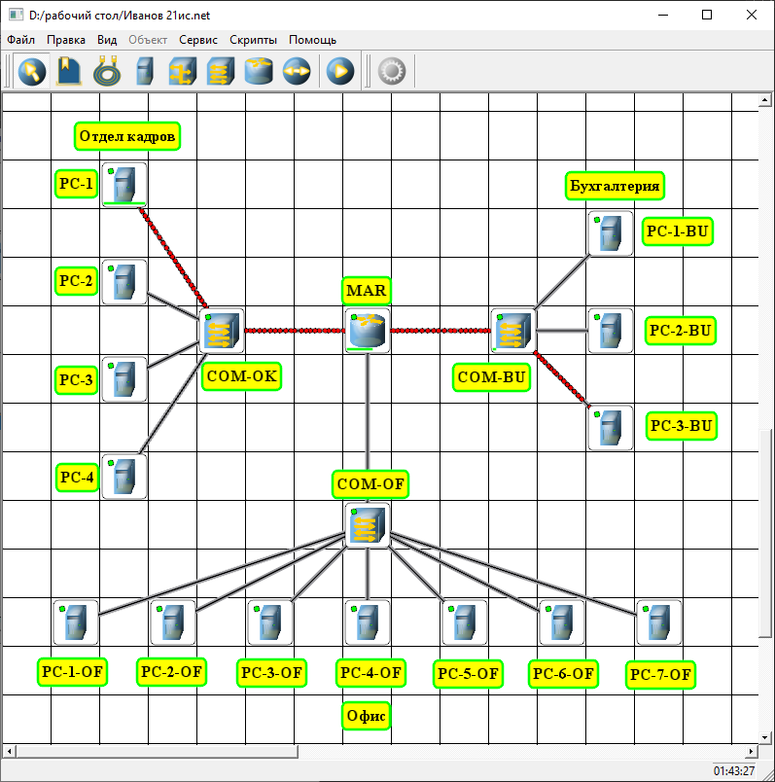

Обратите внимание, как изменилась схема компьютерной сети

Нажмите «Остановить симуляцию» 

Добавьте в схему компьютерной сети передачу данных между устройствами в соответствии со следующими параметрами

|  |  |  |  |
| --- | --- | --- | --- |
| Отправитель | Получатель | Протокол | Размер  в килобайтах |
| PC-3 | PC-6-OF | TCP | 128 |
| PC-1-BU | PC-4 | TCP | 256 |
| PC-2-BU | PC-1-OF | UDP | 64 |
| PC-2-OF | PC-2-BU | UDP | 128 |
| PC-5-OF | PC-2 | TCP | 512 |
| PC-7-OF | PC-3-OF | TCP | 256 |

Сохраните схему компьютерной сети

Запустите симуляцию на три минуты

При возникновении ошибок передачи данных, нажимайте «ОК»

По истечении времени остановите симуляцию компьютерной сети

Откройте по очереди свойства коммутаторов и интерфейс маршрутизатора, сделайте скриншоты и занесите их в отчёт

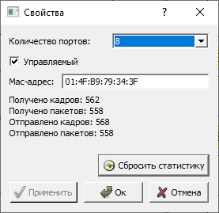 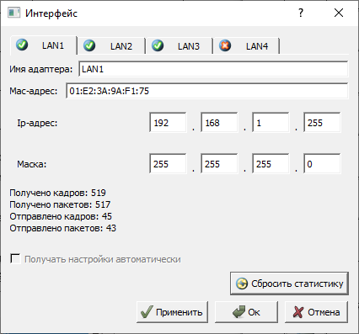

|  |
| --- |
| Заключение |

В ходе данной практической работы была создана, настроена и протестирована схема компьютерной сети небольшой компании